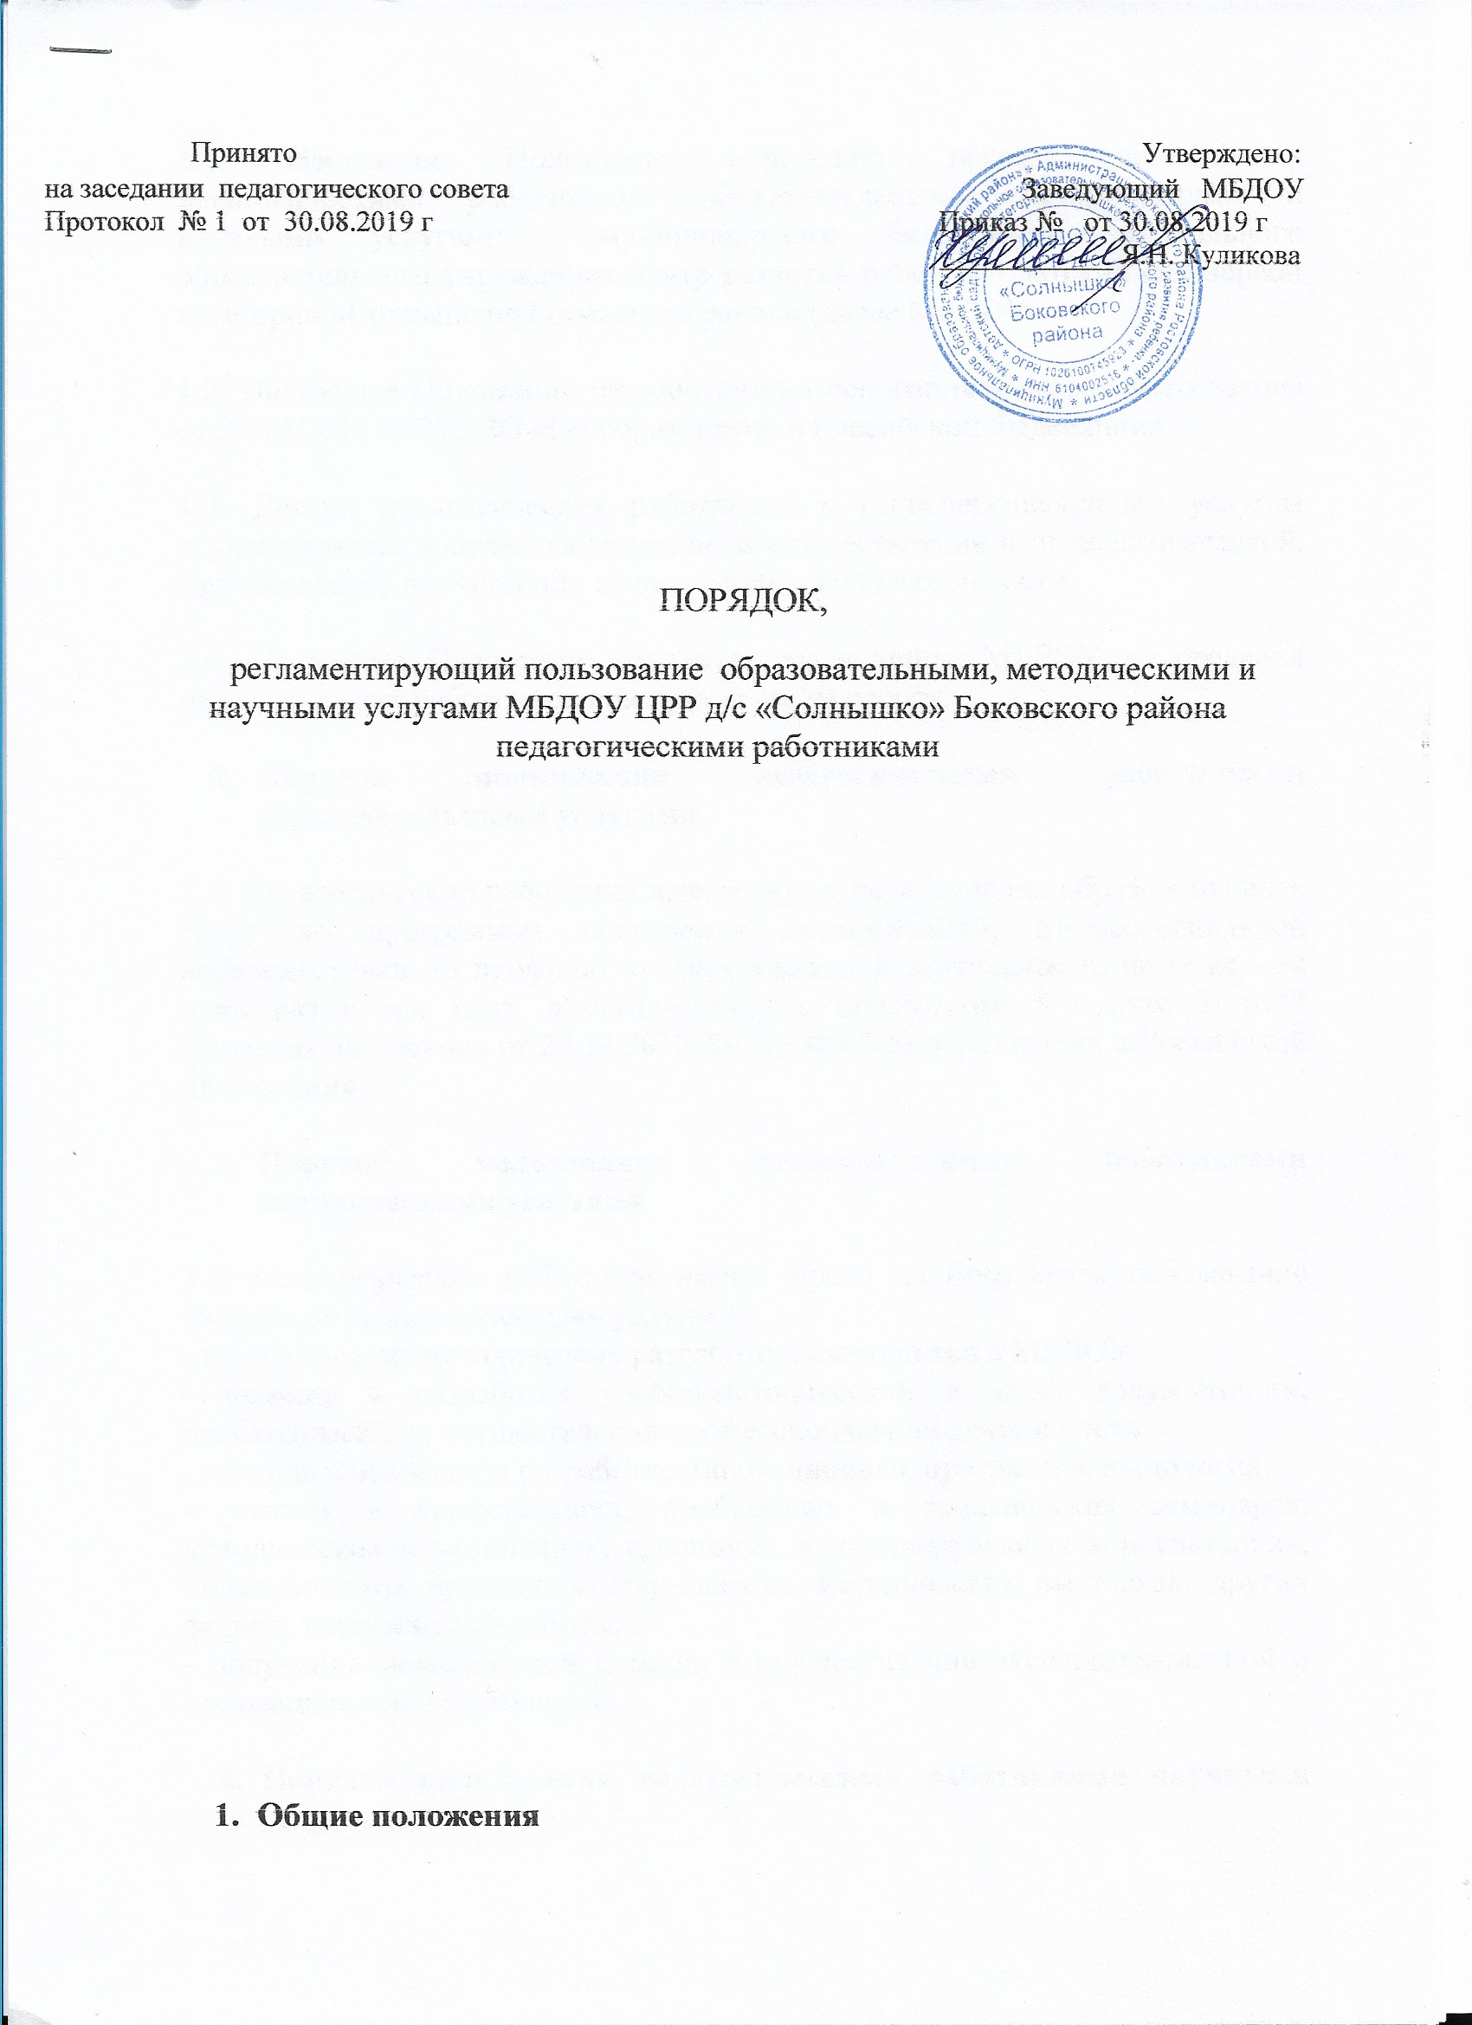

1. **Общие положения**

1.1. Настоящие Положение определяет порядок пользования педагогическими работниками образовательными, методическими и научными услугами муниципального бюджетного дошкольного образовательного учреждения центр развития ребенка – детский сад первой категории «Солнышко» Боковского района (далее МБДОУ).

1.2. Настоящее Положение разработано на основании Федерального закона от 29.12.2012 № 273-ФЗ «Об образовании в Российской Федерации».

1.3. Доступ педагогических работников к вышеперечисленным услугам осуществляется в целях качественного осуществления ими педагогической, методической, научной или исследовательской деятельности.

1.4. Настоящее Положение доводится заведующим МБДОУ до сведения педагогических работников при приеме их на работу.

1. **Порядок пользования педагогическими работниками образовательными услугами**

2.1. Педагогические работники имеют право на получение образовательных услуг по программам повышения квалификации, профессиональной переподготовки по профилю профессиональной деятельности, не реже чем один раз в три года, в соответствии с подпунктом 8 пункта 3 ст.47 Федерального закона от 29.12.2012 № 273-ФЗ "Об образовании в Российской Федерации».

1. **Порядок пользования педагогическими работниками методическими услугами**

3.1. Педагогические работники имеют право на бесплатное пользование следующими методическими услугами:

- использование методических разработок, имеющихся в МБДОУ;

- помощь в разработке учебно-методической и иной документации, необходимой для осуществления профессиональной деятельности;

- помощь в освоении и разработке инновационных программ и технологий;

- участие в конференциях, проблемных и тематических семинарах, методических объединениях, групповых и индивидуальных консультациях, педагогических чтениях, мастер-классах, методических выставках, других формах методической работы;

- получение методической помощи в осуществлении экспериментальной и инновационной деятельности.

1. **Порядок пользования педагогическими работниками научными услугами**

4.1. Педагогические работники имеют право на получение бесплатных научных услуг и консультаций по вопросам:

- подготовки документов для участия в различных профессиональных конкурсах;

- выполнения научных исследований и разработок.

4.2. Педагогические работники имеют право на публикацию научных и иных материалов в сборниках материалов научных и иных конференций (семинаров), печатных изданиях.

**5. Заключительные положения**

5.1. Порядок принимается на Педагогическом совете и утверждается Заведующим МБДОУ.